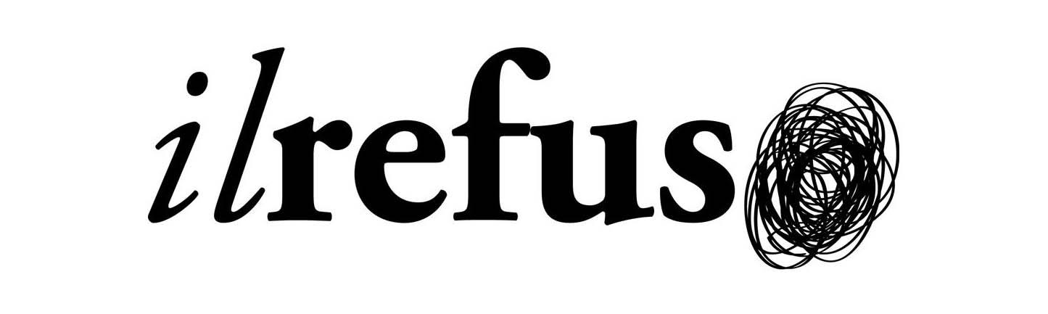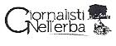

WORKSHOP – A CACCIA DI BUFALE
Premessa
Oggi abbiamo accesso a tantissime informazioni. Siamo circondati da notizie provenienti dalle fonti più diverse, a tutte le ore del giorno e della notte, attraverso tutti i media e i nuovi media con cui veniamo a contatto. Questa abbondanza/sovrabbondanza di informazioni è positiva, perché mai come in quest’epoca possiamo sapere “tutto”. Ma nel mare di notizie spesso nuotano delle “bufale”, informazioni e notizie false diffuse a volte in buona fede, a volte ad arte.

Il workshop
Condotto dalla giornalista Ilaria Romano (responsabile del progetto Notizie Vere, protocollo antibufala gNe), il workshop si propone di insegnare ad usare la “cassetta degli attrezzi giornalistici” per individuare e cacciare le bufale, verificare le informazioni e smascherare le notizie false.

Obiettivo:
Diventare lettori sempre più attenti, consapevoli e dotati di spirito critico.
Si parlerà di verifica delle notizie e delle fonti, di fonti più o meno attendibili e di come valutarle e sceglierle, di come smascherare le bufale che circolano online. Attraverso l’esame di casi reali, si identificheranno alcune “regole” della professione giornalistica utili per cacciare le bufale anche sui social media e nella vita reale.
Il workshop è pensato per studenti della scuola secondaria di primo e secondo grado. E’ flessibile nella durata e nel tipo di attività proposte, per adattarsi a gruppi di varia dimensione e preparazione.

I costi
WORKSHOP smart 100 €/1.30h per un gruppo di 20/30 persone
WORKSHOP Full 180 €/3h per gruppo di 20/30 persone
(i costi sono per workshop in Roma. Per altre zone, considerare costi trasferta)

Associazione di promozione sociale Il Refuso
Via Battaglia di Pontegrande 7b
00040 Monte Porzio C. (Rm)
P.I. 09246801006
Sede redazione: via dei Mattei 11b
00030 Colonna (Rm)
06.94340043 – info@giornalistinellerba.org

